МУНИЦИПАЛЬНОЕ БЮДЖЕТНОЕ УЧРЕЖДЕНИЕ   
ДОПОЛНИТЕЛЬНОГО ОБРАЗОВАНИЯ



«Д Е Т С К А Я Ш К О Л А И С К У С С Т В

И М. М. Г. Э Р Д Е Н К О № 1»

*309504, Белгородская область, г. Старый Оскол, м-н Молодогвардеец, 15*

*тел./факс (4725)24-07-25, e-mail: uk-dshi1@mail.ru*

**Задание для 1 класса 20.04.2020**

**дополнительной предпрофессиональной общеобразовательной программы в области музыкального искусства «Музыкальный фольклор»**

**Материал:**

* Просмотр видео и прослушивание аудио записей фольклорных ансамблей, песен: "Как у наших у ворот" (https://yandex.ru/video/preview/?filmId=16823283291849586988&p=1&parent-reqid=1587125011291160-929294843059663143900835-production-app-host-man-web-yp-231&path=wizard&text=песня+как+у+наших+у+ворот+муха+песенки+поет+фольклорный+ансамбль)

ссылка на аудио: (https://vk.com/audios125619916)

* посмотреть мультфильм "Жихарка" (https://yandex.ru/video/preview/?filmId=2922562868055984221&text=мультфильм%20жихарка%20гора%20самоцветов%20смотреть%20онлайн%20бесплатно&path=wizard&parent-reqid=1587126375163460-1535345124120546093800184-production-app-host-man-web-yp-311&redircnt=1587126381.1)

**Задание:**

**Выучить:**

* текст песен " Как у наших у ворот " (учить)

|  |
| --- |
| Как у наших у ворот, Как у наших у ворот, Ай, люли, у ворот, Ай, люли, у ворот.  Муха песенки поёт, Муха песенки поёт, Ай, люли, вот поёт, Ай, люли, вот поёт.  Комар музыку ведёт, Комар музыку ведёт, Ай, люли, вот ведёт, Ай, люли, вот ведёт.  Стрекоза плясать пошла, Муравья с собой звала. Ай, люли, всё звала, Ай, люли, всё звала.  Муравейка, милый мой, Попляши-ка ты со мной. Ай, люли, вот со мной, Ай, люли, вот со мной.  Уж я рад бы, поплясал, Да уж очень я устал. Ай, люли, я устал, Ай, люли, я устал.  Как у наших у ворот, Как у наших у ворот, Ай, люли, у ворот, Ай, люли, у ворот. |

Записать видео выученных песен. Для легкости исполнения можно петь в сопровождении видеозаписи.

* выучить наизусть небылицу "Тимошка в лукошке"

|  |
| --- |
| Тимошка в лукошке  поехал по дорожке  собачка на лычке погунькивает  медведь на цепи порывается  Агафон на печи обувается  Агафонова жена при дороге жила  калачи пекла  уж как эти калачи  во весь день горячи  Ссылка для прослушивания: https://vk.com/audios125619916 |

**СКОРОГОВОРКИ (П — Б)**

"Бык тупогуб тупогубенький бычок, у быка бела губа была тупа"

" Наш перепел всех перепелов перепел"

" От топота копыт пыль по полю летит"

|  |
| --- |
| **ТАБЛИЦА 1 (П—Б)**  Односложные сочетания  ПТКУ — ПТКО — ПТКА — ПТКЭ — ПТКИ — ПТКЫ  БДГУ — БДГО — БДГА — БДГЭ — БДГИ — БДГЫ |

* выучить ритмические рисунки, начала прохлопывая ладонями, со счётом. Затем добавить ноги. П - правая, Л - левая

рис. 1

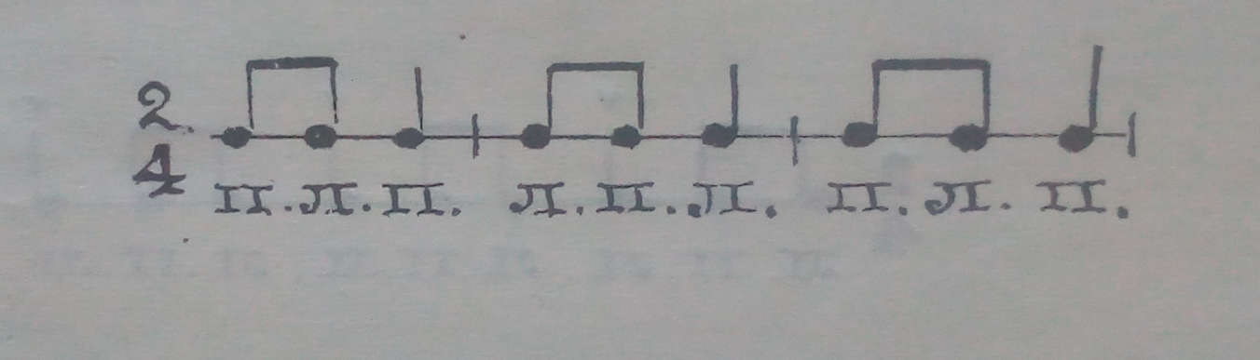

рис.2

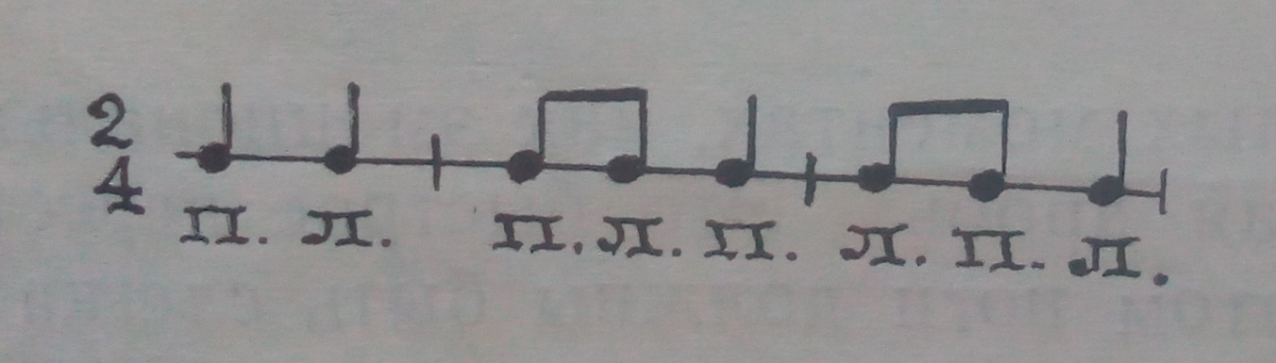

**Пояснение:**

Выполненное домашнее задание (запись видео и фото) присылать на электронную почту преподавателя Рябковой Наталии Александровны nata_folk@mail.ru; WhatsApp : +79803298342.